下载anaconda

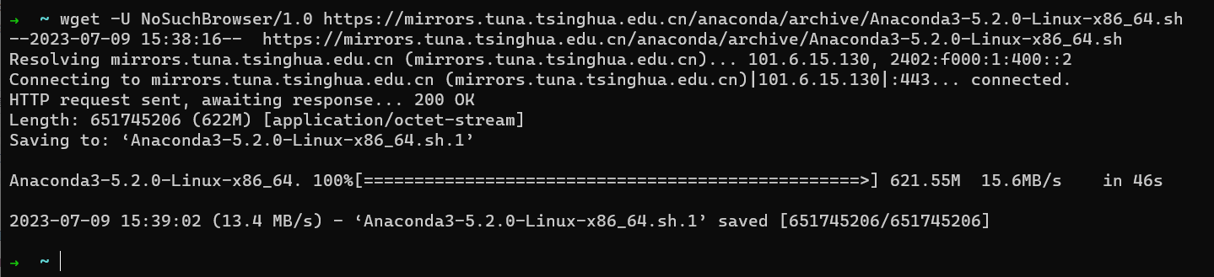

安装anaconda

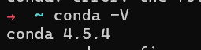

使用conda创建新环境

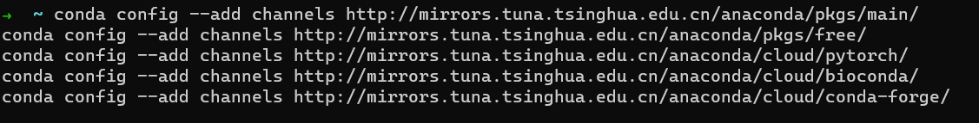

使用命令conda config --show-sources查看配置的所有源

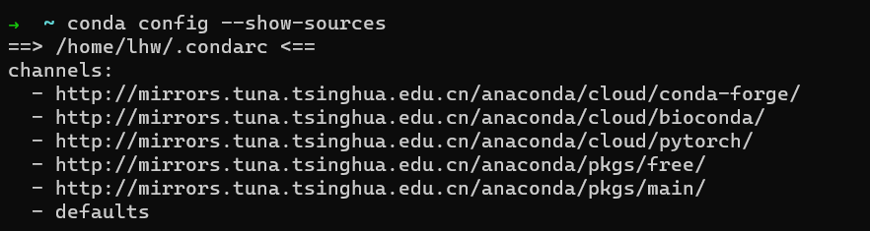

创建新环境

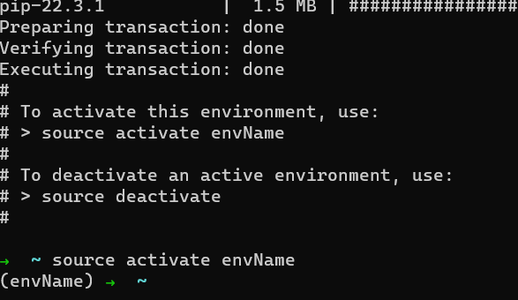

检测conda版本

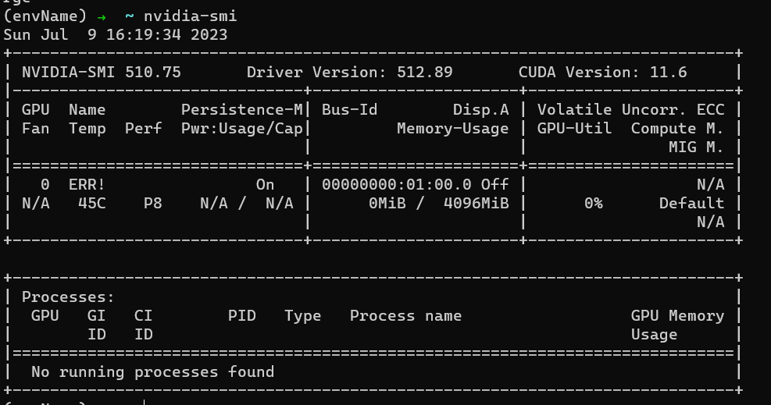

安装成功pytorch

